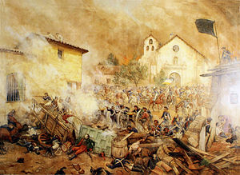
TICKET DE SALIDA SEMANA N° 19
ASIGNATURA: MÚSICA
NOMBRE ESTUDIANTE: ___________________________________________________________
CURSO: 8° año A y B FECHA: _______________
Objetivo de la clase: Objetivo: Interpretar repertorio diverso a una y más voces, con precisión rítmica, incorporando como guía el uso de medios de registro y transmisión, en la presentación de su quehacer musical.
Articulación con asignatura de Lenguaje y Comunicación. Retroalimentación guía 18.
TICKET DE SALIDA N° 19
1. ¿Quién escribió el himno a Rancagua?
a) Baltazar castro b) Lucho Gatica c) Oscar castro d) Fernando Morales
2.- ¿A quién pertenece la música del himno de Rancagua?
3) ¿Qué crees tú que quiere decir el autor del himno a Rancagua en la siguiente estrofa?: “En Rancagua dio trémula nota; el clarín de la muerte al sonar
y fue un riego la sangre patriota; para el árbol de la libertad”. _________________________________________________________________________________________

4-Dibuja a lo menos cinco los instrumentos musicales se utilizan en la interpretación del Himno a Rancagua escuchado en el video.
A__________ | B__________ | C__________ | D__________ | E__________ | F__________

5- Interpreta junto a tu familia el himno a Rancagua y compártelo on line con tu profesor/a

